

Jurnal of Economic and Social Empowerment

**Vol. I, No. I, Juli Tahun 2021, pp. 1 ~ 7**

# IBM Pengembangan Snack Cheese Stick Wirausaha Mahasiswa

**Sri Budi Cantika Yulia, Novi Primita Sarib**

a DIII Perbankan dan Keuangan, Fakultas Ekonomi dan Bisnis, Muhammadiyah Malang,

* Corresponding author: [cantika@umm.ac.id](mailto:cantika@umm.ac.id)

|  |
| --- |
| **Abstract**  *Mahasiswa lulusan perguruan tinggi saat ini tidak hanya dibekali ilmu akademik saja tetapi juga ketrampilan yang memadai. Salah satu ketrampilan yang diperkuat dalam proses pembelajaran adalah mengenai sikap entrepreneurship, dimana sikap ini adalah wujud dan harapan bahwa nantinya setelah lulus dari Perguruan Tinggi Ketika mahasiswa tidak segera terserap dalam pasar tenaga kerja setidaknya mereka mampu menjadi seorang yang handal dalam bisnis mereka.*  *Mahasiswa yang telah memulai dan memiliki usaha bisnis tentu sangat banyak kita jumpai, selain karena tugas mereka akhirnya menekuni dan menjadi sebuah passion yang mampu mendatangkan pasif income serta sarana bagi mereka untuk belajar. Geliat UKM yang dirintis oleh mahasiswa semakin nampak khususnya di Kota Malang, dari UKM kecil pinggiran hingga yang telah memiliki bisnis café elit. Tentu menjadi perhatian adalah bagaimana terus membekali mahasiswa dengan berbagai ketrampilan guna mengasah pengetahuan mereka dan inovasi yang lebih menarik mengikuti*  *perkembangan jaman dan permintaan pasar agar tidak mudah terkikis oleh persaingan usahan bahkan produk sejenis* |
| ***Keywords:***  UKM, Mahasiswa, Kewirausahaan, Makanan Ringan, Pendampingan |
| ***Artikel Info***  *Article history:*  Received xxx Revised xxx Accepted xxx Available online xxx  Copyright (c) 2021  Yuli, S. B. C. & Sari, N. P.  This is an open access article and licensed under a Creative Commons Attribution- NonCommercial-ShareAlike 4.0 International License |

**PENDAHULUAN**

Dewasa ini semua perguruan tinggi berupaya mendorong dan terus mencari inovasi baru untuk menyiapkan lulusannya menjadi yang terbaik dan dapat terserap secara cepat dalam dunia kerja. Salah satu upaya yang dilakukan adalah terus berusaha memperbaiki kurikulum pengajaran dengan menyertakan berbagai macam praktik lapan, salah satunya dalah mencetak lulusan yang handal menjadi seorang wirausahawan atau entrepreneurship. Seorang usahawan yang handal akan mampu menghasilkan pendapatan bagi dirinya sendiri dan juga dapat membantu menyerap tenaga kerja di masyarakat. Sekarang banyak sekali bermunculan usaha

kecil informal yang lebih dikenal dalam istilah UMKM. UMKM ini memiliki peranan yang sangat besar bagi masyarakat di Indonesia karena merupakan motor penggerak pertumbuhan aktivitas ekonomi masyarakat menengah kebawah (Zulkarnaen & Sutopo, 2013). Di Indonesia pemerintah juga sangat mendukung keberadaan UMKM ini dengan cara pemberian bantuan kredit usaha yang sangat mudah dan juga edukasi serta pelatihan-pelatihan melalui perwakilan di daerah- daerah dengan harapan UMKM akan mengalami pertumbuhan dan menghasilkan profit juga bagi negara dan dampak signifikannya adalah angka pengangguran yang akan mengalami penurunan.

Perguruan tinggi terus berupaya dalam inovasi perbaikan dan pembaharuan kurikulum salah satunya terkait ketrampilan berwirausa, Universitas Muhammadiyah Malang salah satunya terus melakukan pengembangan dalam bidang matakuliah kewirausahaan, dan hasilnya dapat dilihat bahwa selama kuliah mahasiswa UMM banyak sekali memiliki bisnis yang luar biasa, dari bisnis makanan hingga non makanan. Salah satu yang menjadi mitra dalam pengabdian ini merupakan mahasiswa salah satu fakultas di UMM yang mana telah terinspirasi dari tugas yang diberikan dosen dalam matakuliah kewirausahaan dan ternyata bisnis atau usaha yang dilakukan awalnya hanya untuk pemenuhan tugas menjadi salah satu sumber pendapatan mahasiswa tersebut. Usaha mahasiswa ini bergerak dalam produksi snack atau amakanan ringan yang sudah umumnya dikenal masyarakat yaitu stick bawang keju. Mengingat begitu banyaknya persaingan usaha sejenis tentu saja dibutuhkan pendampingan terkait pemasaran serta inovasi pengembangan produk tersebut sehingga tercermin tujuan dari program pengabdian ini adalah agar mahasiswa selaku mitra dalam pengabdian ini mampu terus bertahan ditengah persaingan usaha sejenis dengan cara pengembangan variasi rasa dalam produk, pengemasan serta strategi pemasaran (Suparjo & Hariastuti, 2017) yang tepat agar lebih cepat dikenal oleh masyarakat luas khususnya wilayah Malang, Kota Batu dst.

# METODE

Usaha snack malangan yang dijalankan oleh mahasiswa ini dimulai sejak tahun 2017 ketika mitra mendapat tugas dari dosen untuk membuat skema bisnis. Ketika dilakukan proses produksi dan pemasaran ternyata banyak sekali yang berminat pada snack tersbut sehingga mitra terus melakukan produksi meskipun dengan cara yang masih tradisional dan pemasaran yang dor to door. Dari segi varian rasa yang ditawarkan bahkan pengemasannya juga sangat sederhana. Rasa yang ditawarkan adalah original yaitu bawang dan varian rasa keju serta pengemasan yang masih menggunakan plastic. Sedangkan diluaran sana produk usaha sejenis sudah banyak sekali dijumpai sehingga jajanan atau snack tersebut bukan menjadi hal yang baru dan kurang menarik. Maka metode yang ditawarkan dalam program pengabdian yang dapat ditawarkan pada migtra adalah dengan cara diferensiasi produk. Diferensiasi produk ini dapat dilakukan dengan cara penambahan warna snack dengan pewarna alami makanan yaitu dari sayur atau buah-buahan sehingga masyarakat dapat terus mengkonsumsi snack tersebut dan tetap sehat sehingga hal ini juga akan menjadi branding baru bagi snack tersebut.

Metode yang dilakukan dalam program pendampingan adalah melalui pemberian pelatihan dan pengembangan produk snack malanagan tersebut akrena

persaingan usaha sejenis khusunya toko khas oleh-oleh dimalang yang kian banyak jenisnya. Pelatihan strategi pemasran berbasis online juga diberikan kepada mitra agar dapat menggunakannya secara berkelanjutan sehingga produk yang dihasilkan semakin mudah dikenal oleh masyarakat luas (Zulkarnaen & Sutopo, 2013). Pendampingan pengemasan produk mitra yang semakin menarik dan aman yang awalnya hanya menggunakan kemasan plastic transparan kini diubah menjadi tabung yang terbuat dari toples mika agara snack tersebut tetap terjaga tidak mudah hancur seperti sebelumnya dan lebih higenis bila dikirim keluar kota malang bila suatu saat nanti tersedia dalam market place online seperti Lazada, Tokopedia ataupun shoope.

# Gambar.1 Metode Kegiatan

* Peningkatan produk
* Strategi pemasaran

perencanaan dan pelatihan

Pendampingan

* VArian rasa baru bakery
* Update profil dan strategi pemasaran
  + Kekayaan varian rasa baru bakery
  + Peningkatan permintaan

Peningkatan

Kerja

Pada setiap metode kegiatan diatas, Tim PKM akan melibatkan mitra secara aktif dengan harapan bahwa mitra menyadari efektifitas penguatan usaha akan sangat ditentukan oleh semangat, motivasi, kemauan dan kreatifitas yang ada di diri mitra pengabdian. Pelatihan dan pendampingan sifatnya hanya sementara, karena kedepan, mereka harus sudah mampu melakukan percobaan secara mandiri. Secara rinci, keterlibatan mitra di setiap strategi dan metode kegiatan adalah sebagai berikut:

# Tabel 1. Kegiatan

|  |  |  |  |
| --- | --- | --- | --- |
| **Strategi** | **Metode Kegiatan** | | **Keterlibatan Mitra** |
| Penguatan manajemen | Identifikasi konsumen, | | Keterlibatan aktif dalam |
| usaha, terutama aspek | target pasar, pangsa pasar | | diskusi dan penyediaan |
| pemasaran | dan kapasitas pemilik | | data pemilik usaha |
|  | usaha | | terkait aspek pemasaran |
|  | Pendampingan | | Penyediaan tempat, |
| perancangan strategi | | keterlibatan aktif dalam |
| pemasaran berbasis | | diskusi dan penyusunan |
| sosial media (instagram, | | strategi pemasaran |
| blog/web) | |  |
|  | Pendampingan |  | Berdiskusi untuk |
| pembuatan | profil | menentukan profil yang |
| pemasaran | berbasis | akan ditampilkan, |
| sosial media |  |  |
| *Dilanjutkan pada halaman 4* | | | |
|  | | | |

*Lanjutkan dari halaman 3*

|  |  |  |  |  |
| --- | --- | --- | --- | --- |
| **Strategi** | | **Metode Kegiatan** | | **Keterlibatan Mitra** |
|  | |  | | terlibat aktif dalam  diskusi |
|  | | Pelatihan update profil pemasaran berbasis social media | | Penyediaan tempat, merencanakan kegiatan (jadwal dan undangan), mitra terlibat aktif untuk membuat dan melakukan  update profil |
| Peningkatan kompetensi | | Pelatihan | percobaan/ | Penyediaan tempat, |
| produksi | melalui | eksperimen | untuk | merencanakan kegiatan |
| pembuatan | varian rasa | membuat | varian rasa | (jadwal dan undangan), |
| baru snack | | baru snack | | mitra terlibat aktif |
|  | |  | | dengan mencoba |
|  | |  | | membuat varian rasa |
|  | |  | | baru berbahan dasar |
|  | |  | | pewarna sayur mayur |
|  | |  | | dan buah |
|  | | Pendampingan | | Mitra merancang |
| pembuatan | varian rasa | membuat varian rasa |
| baru bakery | | baru dengan mengambil |
|  | | rujukan beberapa pesaing |
|  | | dan informasi eksternal |
|  | | (web search) |

Kegiatan ini membutuhkan waktu 8 (delapan) bulan, tidak termasuk survey lapang dan pelaporan. Demikian pula pendampingan dalam fasilitasi akses pasar akan terus dilakukan sampai mitra betul-betul mandiri, tidak terikat dengan jadwal kegiatan. Target tim pengabdian, dengan adanya implementasi rencana bisnis diharapkan dalam 1 (satu) tahun pembinaan, mitra sudah mampu mandiri. Adapun rincian rancangan kegiatan adalah sebagai berikut:

1. Survey Lapang, Perijinan dan persiapan Kegiatan PKM
2. Penguatan Manajemen Usaha dibidang Pemasaran
   * Identifikasi konsumen, target pasar, pangsa pasar serta kapasitas pengrajin
   * Pendampingan perancangan strategi pemasaran berbasis sosial media
   * Pendampingan pembuatan profil pemasaran berbasis sosial media
   * Pelatihan update profil pemasaran berbasis sosial media
3. Peningkatan Kompetensi Produksi melalui Pembentukan Varian Rasa Baru
   * Pelatihan percobaan/eksperimen untuk menunjang pembuatan varian rasa baru bakery
   * Pendampingan pembuatan dan perancangan portofolio varian rasa baru bakery
4. Monitoring dan evaluasi
   * Kegiatan ini dilakukan oleh tim PKM sesuai dengan pelatihan yang telah diberikan kepada mitra untuk melihat perkembangan dan keberhasilan yang telah dicapai oleh mitra.

# HASIL DAN PENCAPAIAN SASARAN

**Pengembangan Usaha *Cheese Stick* Wirausaha Mahasiswa**

Langkah-langkah yang harus dilakukan oleh Pendamping usaha mahasiswa tersebut dalam pengembangan usaha/kewirausahaan antara lain:

1. Memberikan pendampingan dan konsultasi teknik, mengenai pengelolaan SDM, keuangan, pemasaran dan produksi kepada mitra.
2. Membantu mitra dalam memberikan spesialisasi pada produk stick yang dihasilkan melalui pemberian varian rasa menggunakan bahan alami yaitu sayur dan buah.
3. Membangun jalinan kemitraan antara pelaku usaha yang bermanfaat bagi. Mitra dan juga membantu mitra dalam menyusun rencana strategis dan pemasaran produk yang dihasilkan agar mudah diterima masyarakat luas.

Bentuk keyakinan mitra akan peluang usaha snack malangan pada saat ini usaha mengalami perkembangan yang pesat, pelaku pada usaha ini dituntut untuk banyak belajar tentang proses dan persoalan menganai pemasaran dan skema pembentukan pasar serta memahami inovasi yang yang berkembang pada usaha roti. karakteristik yang terdapat pada usaha kecil umumnya yaitu: 1) usaha informal yang memiliki aset modal, omzet yang amat kecil dan kapasitas produksi yang rendah, 2) lemah dalam manajemen, teknologi, dan informasi pasar, 3) dikelola dalam manajemen keluarga sehingga lemah dalam pengendalian, 4) tidak menguasai saluran distribusi dan lemah dalam pemasaran.

Ketika kendala tersebut mampu terpecahkan maka penting bagi usaha membentuk skema pasar atas penambahan permintaan snack. Diperlukan praktik manajerial pemasaran dalam membagi pasar sehingga mampu ditangkap atas peluang pasar yang tercipta, perlunya simultan akan bentuk pemasaran menguatkan jaringan dalam usaha “Snack Malangan” bentuk pengembangan pasar dapat dilakukan dengan:

1. Meningkatnya pemahaman dan pengetahuan usaha kecil (mitra) dalam bidang pemasaran, indikasinya bahwa mitra dapat memanfaatkan peluang yang ada, dan dapat melayani permintaan konsumen terhadap produk yang diminati, dengan menciptakan pasar secara mandiri.
2. Mitra pemilik snack malangan dapat memperluas jaringan Kerjasama dengan pengusaha sejenis dalam menjual produknya dan sekaligus sebagai wadah promosi terkait keberadaan produk baru mereka.
3. Kemampuan pemasaran melalui media online dan *platform e-commerce* untuk efisiensi metode pemasaran agar mampu mengembangkan sayap usaha mitra.

Keterlibatan input, proses, output dan akses pasar pada UMKM sering tidak terorganisir secara benar. Paket kebijakan pengembangan usaha sangat sektoral dan tidak terfokus pada satuan kelompok usaha yang terangkai (Sudjinan & Juwari, 2018). Upaya pemerintah belum optimal dalam mengembangkan jaringan kerja kemitraan dalam pengembangan UMKM. Pola Pengembangan Usaha dengan Model Kemitraan, Kemitraan

Menurut Peraturan Pemerintah N.o 44 Tahun 997, adalah kerjasama usaha antara Usaha Kecil dengan Usaha Menengah dan atau dengan Usaha Besar disertai pembinaan dan pengembangan oleh Usaha Menengah dan atau Usaha Besar dengan memperhatikan prinsip saling memerlukan, saling memperkuat dan saling menguntungkan (Sudjinan & Juwari, 2018).

# Gambar 2. Ipteks Yang Akan Ditransfer Kepada Mitra Rencana Penentuan Strategi Pemasaran Berbasis Social Media

# 

**Gambar 3. Proses Pendampingan Produksi Chees Stick**

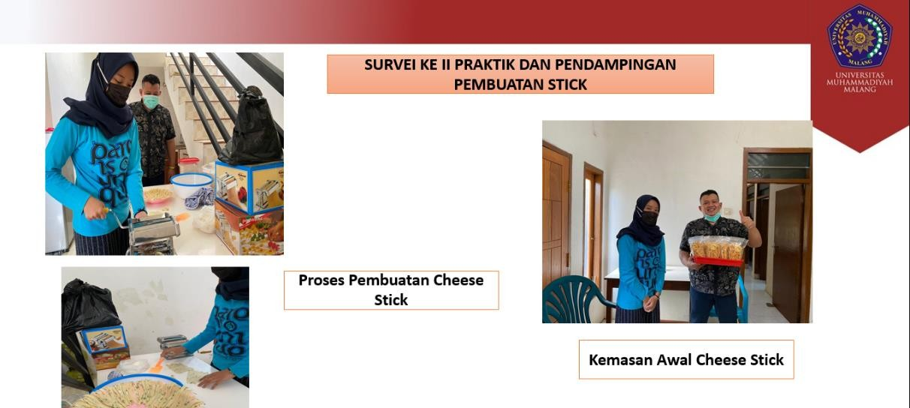



6

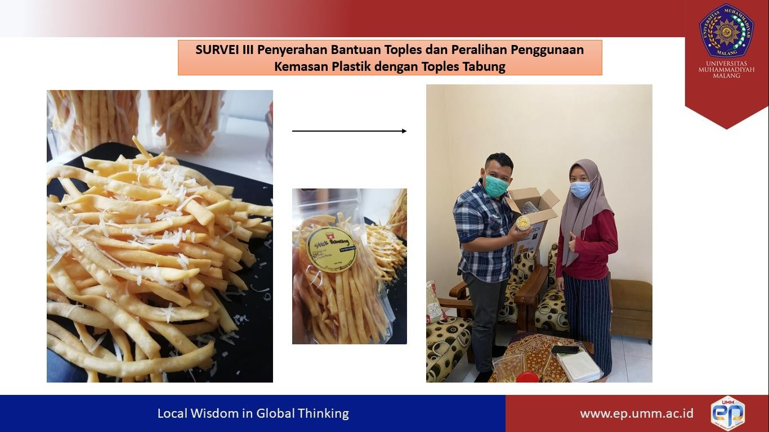

**KESIMPULAN**

Bagian kesimpulan penulis menguraikan hasil utama dari penelitian, dengan tidak mengulangi penjelasan yang telah diuraikan pada bagian sebelumnya. Penyajian kesimpulan harus berdasarkan temuan-temuan baru yang disajikan secara akurat dan mendalam. Adapun temuan baru yang dimaksud yaitu dapat berupa, metode, model, teknologi tepat guna, inovasi dan dapat juga berupa kontribusi terhadap pemberdayaan dan ekonomi.

# SARAN

Saran-saran untuk program pengabdian masyarakat lebih lanjut untuk menutupi kekurangan kegiatan pengabdian pada program kegiatan pengabdian

# DAFTAR PUSTAKA

Sudjinan, S., & Juwari, J. (2018). Pemberdayaan Potensi Masyarakat Melalui Pendampingan Umkm dan Koperasi di Kelurahan Telaga Sari Kota Balikpapan. *Jurnal Abdi Masyarakat Ilmu Ekonomi [J.A.M.I.E.]*, *1*(1), 40-49. <http://jurnal.fem.uniba-bpn.ac.id/index.php/JAMIE>

Suparjo, & Hariastuti, N. L. P. (2017). Pendampingan Pengabdian Kepada Masyarakat Untuk UKM Produk Tempe di Kapasjaya. *Jurnal Pengabdian LPPM Untag Surabaya*, *2*(3), 1-9.

Zulkarnaen, H. O., & Sutopo, S. (2013). Analisis Strategi Pemasaran Pada Usaha Kecil Menengah (UKM) Makanan Ringan (Studi Penelitian UKM Snack Barokah di Solo). *Diponegoro Journal of Management*, *2*(3), 108-120. https://ejournal3.undip.ac.id/index.php/djom/article/view/3212